No. EXPEDIENTE
VIGILANCIA PRIVADA-DAF-CM-2022-0009
Página 1 de 1
No. DOCUMENTO

SNCC.D.00 1

MINISTERIO DE DEFENSA
SUPERINTENDENCIA DE VIGILANCIA Y SEGURIDAD PRIVADA
DEPARTAMENTO FINANCIERO.
DIVISION DE COMPRAS Y CONTRATACIONES.
SOLICITUD DE COMPRA O CONTRATACIÓN
07 de noviembre del 2022
No. Solicitud: VIGILANCIA PRIVADA-DAF-CM-2022-0009
Objeto de la compra: ADQUISICIÓN EQUIPOS Y MOBILIARIO DE OFICINA
Rubro: MOBILIARIOS Y EQUIPOS.
Planificada: No

Detalle pedido
Ítem | Código¹ | Descripción | Unidad de  Medida | Cantidad Solicitada | Precio  Unitario  Estimado | Monto
1 | 56101530 | GABINETE DE 15 x 24" | UD | 1.00 | 13,600.00 | 13,600.00
2 | 56101532 | SET DE SILLAS PARA 3 PERSONAS | UD | 2.00 | 11,400.00 | 22,800.00
3 | 56101703 | ESCRITORIO 28 x 60 TOPE DE CRISTAL | UD | 1.00 | 25,000.00 | 25,000.00
4 | 56112103 | SILLAS PARA VISITAS SIN BRAZOS | UD | 7.00 | 7,500.00 | 52,500.00
5 | 56112104 | SILLON SEMI EJECUTIVO | UD | 7.00 | 12,300.00 | 86,100.00
6 | 40101701 | AIRES ACONDICIONADOS DE 24000BTU | UD | 3.00 | 76,700.00 | 230,100.00
7 | 43212104 | IMPRESORA MULTIFUNCIONAL | UD | 1.00 | 23,000.00 | 23,000.00
8 | 52141501 | NEVERITA EJECUTIVA | UD | 5.00 | 21,400.00 | 107,000.00
 |  |  |  |  | Sub-Total:

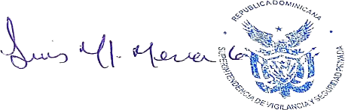

LUIS MENA GENAO,
1er. Teniente, FARD
Enc. Divison de Compras, SVSP.
Responsable de la Unidad Operativa de Compras y Contrataciones

